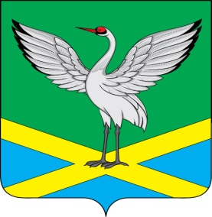

Совет городского поселения
«Забайкальское» муниципального района
«Забайкальский район»
IV- созыва

РЕШЕНИЕ

« 17 » января 2020 г. № 196
пгт. Забайкальск

О досрочном прекращении полномочий заместителя председателя Совета городского поселения «Забайкальское» Милорадова Валерия Валерьевича.

Рассмотрев заявление заместителя председателя Совета городского поселения «Забайкальское» (четвертого созыва) Милорадова В.В. от 17.01.2020года о досрочном сложении полномочий в связи с избранием на должность Председателя Совета городского поселения «Забайкальское», и в соответствии с Федеральным законом от 06.10.2003 № 131-ФЗ «Об общих принципах организации местного самоуправления в Российской Федерации», руководствуясь статьей 27, 31 Устава городского поселения «Забайкальское», статьей 8 Регламента Совета городского поселения «Забайкальское», Совет городского поселения «Забайкальское» решил:
1. Досрочно прекратить с 17.01.2020 года полномочия заместителя председателя Совета городского поселения «Забайкальское» Милорадова Валерия Валерьевича, в связи с избранием на должность председателя Совета городского поселения «Забайкальское».
2. Настоящее решение вступает в силу с момента его принятия.
3. Провести выборы заместителя председателя Совета городского поселения «Забайкальское» (четвертого созыва) 17.01.2020г
4. Настоящее решение опубликовать в информационном вестнике «Вести Забайкальск» и разместить на официальном сайте городского поселения «Забайкальское».

Председатель Совета
городского поселения
«Забайкальское» В.В.Милорадов

